Квест «По следам Гусей - Лебедей»
ФЭМП. Подготовительная группа

Задачи:
Образовательные:
1. Совершенствовать умение устанавливать и воспроизводить отношения взаимного расположения геометрических фигур на плоскости: посередине, вверху, справа, слева и т.д.
2. Совершенствовать конструктивные навыки, умение выполнить постройки с опорой на схему.
3. Упражнять в решении логических задач на поиск недостающей фигуры и доказательстве правильного решения.
4. Совершенствовать представления детей о числовом ряде, закреплять умение правильно называть последующее и предыдущее число, смежные числа.

Развивающие:
Развивать логическое мышление, внимание, память, речь, слуховое восприятие.

Воспитывающие:
Воспитывать умение внимательно слушать объяснение воспитателя, навыки коллективной работы, самоконтроля и взаимооценки, дружеские взаимоотношения и взаимопомощь, умение действовать по словесной инструкции.

Оборудование: сенсорная доска или телевизор с USB портом, 3 мольберта, 4 стола, покрывало, набор больших геометрических фигур (3 квадрата, 3 треугольника, 2 овала, прямоугольник круг), макет Печки, Яблони, Речки, 10 нарисованных подносов (красного, синего, желтого цветов) с нарисованными геометрическими фигурами, 3 ведра, конструктор ЛЕГО со схемами, ватман с кроссвордом, фломастеры, маркер, кубики с цифрами, видеозапись мультфильма

Этапы деятельности | Содержание
1. Мотивирование к деятельности, создание проблемной ситуации | - Ребята, мне на электронную почту пришло необычное письмо – в нем нет букв и слов, в нем видео. Давайте вместе его посмотрим.  (отрывок мультфильма №1)  Вы узнали эту сказку? (Это русская народная сказка «Гуси-лебеди»)  Что случилось с Иванушкой? (Гуси-лебеди унесли его к Бабе Яге).  Давайте поможем ему вернуться домой.  А для этого нам нужно будет выполнить задания.
2. Проектирование решений проблемной ситуации | - Но ведь мы с вами не можем попасть в сказку просто так. Полетим туда на ковре-самолете.  У меня есть ковер, но чтобы он полетел, нам надо сделать его волшебным.
3. Выполнение действий | А помогут нам геометрические фигуры. Возьмите каждый по одной фигуре и расположите её так, как  Я вам скажу.  ИНСТРУКЦИЯ: синий квадрат положите в верхний правый угол, а в верхний левый – желтый. Между ними положите красный. В нижнем ряду у нас будут лежать треугольники – слева направо оранжевый, зеленый, голубой. Под желтым квадратом расположите фиолетовый овал, а справа от него – розовый. Над голубым треугольником – серый прямоугольник, между прямоугольником и розовым овалом – белый круг.  А чтобы проверить, правильно ли вы расположили фигуры, посмотрите, какой рисунок должен у вас получится. (показ образца).  Вы справились. Теперь наш ковер стал волшебным. Возьмите его за края, закройте глаза, полетели (шум ветра).  Мы прилетели в сказку. Нас встречает печка! (МОЛЬБЕРТ №1) 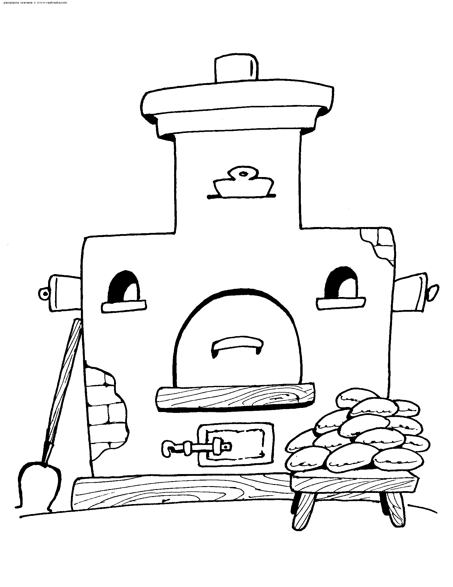  Сейчас я посмотрю, может быть в ней Гуси-Лебеди спрятали Иванушку? (вос-ль заглядывает за печку и достает 3 ведра с конструктором ЛЕГО)  Иванушки нет. Но здесь 3 ведра с конструктором и схемами. Нам надо построить по схемам фигуры. Может быть тогда Печка поможет нам и подскажет, куда идти дальше. (разделить детей на 3 команды)  ИНСТРУКЦИЯ:  Маша, Вася, Коля – вы собираете эту фигуру (показывает схему с собачкой)  Что это? (это собачка)  Ира, Настя, Витя – вы собираете по этой схеме. Что это такое? (цветок)  А остальные – собирают по следующей схеме. Что вы будете собирать? (человечек)  Вы все справились с задание. Молодцы.  На печке всегда играла кошка с котятами. Но когда пролетали Гуси-Лебеди, котята испугались и разбежались. Давайте их вернем обратно.  Для этого садитесь за столы. Перед вами геометрические фигуры. Какие? Назовите? (7 – квадратов, 4 треугольника).  Из этих фигур вам нужно собрать котят. А помогут вам схемы:  Все справились с заданием? Давайте проверим. Ни у кого не осталось лишних фигур?  Хорошо.  За то, что вы так хорошо и правильно все сделали, Печка угощает всех печеньем. Присаживайтесь за столы (столы стоят по кругу, дети садятся по периметру). Каждому из вас я раздаю подносы с печеньем. ( Подносы красного, зеленого и синего цвета. На красном – нет квадрата в среднем ряду, на зеленом – круга – в нижнем ряду, на синем – треугольника в верхнем ряду)  ИНСТРУКЦИЯ:  Но обратите внимание, на каждом подносе не хватает одного печенья. А вот какого, вы должны подумать и дорисовать. Будьте внимательны. А теперь передайте соседу слева свой поднос (по часовой стрелке меняются подносами). И проверьте правильно ли ваши друзья выполнили задание (взаимопроверка). Все правильно выполнили задание?  Почему ,Маша, ты нарисовала на красном подносе треугольник, а не квадрат?  А ты , Витя, нарисовал квадрат на зеленом подносе? Почему?  А Ира нарисовала на синем квадрате круг. Правильно? Почему? (дети доказывают правильность решения)  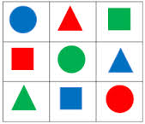  А теперь посмотрите на свои подносы с обратной стороны. Что вы там видите? (Яблонька)  Вот Печка и делает нам подсказку. Куда нам идти дальше? (к яблоньке).  ФИЗКУЛЬТМИНУТКА  МЫ ИДЕМ, МЫ ИДЕМ,  НИКОГДА НЕ УСТАЕМ! (шагают на месте)  ВСЕ ПРЕГРАДЫ НА ПУТИ  МОЖЕМ ЗАПРОСТО ПРОЙТИ! (руки вверх)  МЫ ПРИШЛИ, МЫ ПРИШЛИ (повороты корпусом в стороны)  ВСЕ ПРЕГРАДЫ ОБОШЛИ! (наклоны в стороны)  ПОСМТРИТЕ-КА СЮДА!  ЯБЛОНЬКА! ШЕЛЕСТИТ ЛИСТВА!  1. Под яблонькой лежат тарелочки с яблоками. На каждой тарелочке – цифра. Вам нужно посмотреть внимательно на цифру и на количество яблок рядом с ней. И доложить на каждую тарелку столько яблок, сколько не хватает. (н-р: цифра 6, а яблок на тарелке – 2, нужно доложить 4 яблока).  Давайте проверим, верно ли вы сделали? (Маша, сколько яблок ты положила? Почему? Коля, …..)  2. Следующее задание – я загадываю загадки про цифры, а вы отгадываете и каждый по очереди подходите к яблоньке и снимаете с ее веточек ту цифру, которую отгадали. Будьте внимательны, не выкрикивайте!  С хитрым носиком сестрица  Счёт откроет ... 1  Светит солнце, пруд цветет,  Лебедь по нему плывет,  Ближе он подплыл едва –  Оказалась цифра… 2  Цифру эту угадай-ка!  Она большая зазнавай-ка.  Единицу сложишь с двойкой,  И получишь цифру ... 3  Кто-то ночью старый стул  Спинкой вниз перевернул.  И теперь у нас в квартире  Стал он цифрою ... 4  Если ДВА перевернуть  И внимательно взглянуть,  Так и сяк взглянуть опять,  То получим цифру ... 5  Если навесной замок  Вверх поднимет хоботок,  То тогда увидим здесь  Не замок, а цифру ... 6  На косу она похожа,  Но косить траву не может —  Не наточена совсем  И не косит цифра … 7  Цифра с виду как игрушка –  Неваляшка-погремушка.  Не удариться ей о земь.  Всем понятно – это… 8  Цифра шесть перевернулась,  Новой цифрой обернулась!  Нолик, стань за единицей,  За своей родной сестрицей.  Только так, когда вы вместе,  Называть вас будут ... 10  Все правильно отгадали загадки.  ИНСТРУКЦИЯ:  Но мы легко его легко его соберем, потому что на них написаны цифры от 1 до 10. Выкладывайте дощечки по порядку, чтобы получился мост.  Давайте проверим, правильно ли мы их собрали.  - Какая цифра следует за 3?  - Какая цифра стоит между 4 и 6?  - Назовите соседей числа 6.  - На сколько число 6 больше 5?  Хорошо. Все цифры правильно собрали, значит мостик не сломается.  Давайте перейдем мостик.  А вот и избушка Бабы Яги. А в ней сидит Иванушка. Баба Яга его просто так не отпустит!  Вот какие она нам дает задания:  - Собрала Баба Яга в лесу поганки и мухоморы. Положила их по разным корзинам. Посмотрите внимательно, каких грибов больше? Поставьте знак (больше, меньше или равно)?  Мухоморов больше на 1. А как сделать так, чтобы грибов стало поровну? (Убрать один мухомор). А как сделать так, чтобы поганок стало больше на 1? (убрать 1 мухомор)  - Следующее задание: перед вами картинки. Рассмотрите их внимательно. Составьте условие к задаче (На полянке гуляли 2 страуса, к ним пришел ещё один). Поставьте вопрос к задаче? (сколько страусов стало гулять на полянке?). Каким действием решим эту задачу? (сложение). Какие цифры будем использовать? (2, 1 и 3). Маша запиши решение задачи.  Пока мы решали с вами задачу, у меня пришло СМС сообщение. (читает). «Вы справились с моими заданиями, молодцы. Поэтому я отпускаю Иванушку домой».  Вот мы и спасли Иванушку, ребята. Пора и нам возвращаться домой!  Берите ковер-самолет за края, закрывайте глаза, полетели!
5. Подведение итогов | Ребята, кому мы сегодня помогали? Какие задания вам понравились больше? Почему? Что показалось трудным, что было выполнить легко?  А мне понравилось, что вы сегодня дружно работали, помогали друг другу. Мальчики с легкость построили фигурки из конструктора, а девочки очень старались при рисовании печенья.

